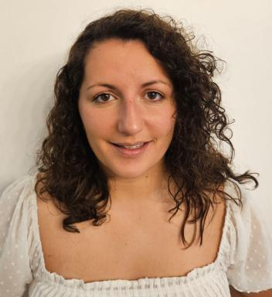 Joanna Gasquet Doctorante

Identifiants chercheurs

- IdHAL : joanna-gasquet
- ORCID : 0009-0002-8058-7376

Présentation

J'ai obtenu mon master LLCER études anglophones en 2022 à l'université de Paul Valéry à Montpellier. J'ai débuté mon doctorat à l'université de Caen en 2022. Ma thèse se focalise sur les commémorations du soulèvement de Pâques 1916 pendant la Première Guerre mondiale.

Publications

